농업인 손상 예측을 위한 LLM 추론 성능 평가
Evaluating the Inference Performance of Large Language Models for Predicting Agricultural Injuries
요 약
본 연구는 전국 단위 농업인 손상조사 데이터를 활용하여, 최신 대규모 언어모델(Large Language Model, LLM; ChatGPT, Gemini, Grok, Claude 등)의 손상 위험 추론 성능을 평가하고 전통적 머신러닝 모델과 비교하였다. LLM이 통계적 학습 없이 언어적 지식만으로 예측할 수 있는지를 검증하기 위해 제로샷 추론과 통계 정보 제공 추론의 두 조건을 설계하였다. 2021년 조사 응답자 17,770명, 320개 변수를 기반으로 한 분석 결과, 모든 LLM은 AUROC 0.61~0.70으로 무작위 추정보다 우수했으며, 통계 정보를 제공했을 때 정확도와 F1-score가 전 모델에서 향상, AUROC는 8개 중 6개 모델에서 개선되었다. LLM의 최고 성능은 머신러닝(Logistic Regression, Random Forest, XGBoost)의 중간 수준에 해당하여, 명시적 학습 없이도 통계 지식과 언어 추론을 결합한 현실적 예측력을 보였다. LLM은 정형 데이터를 언어화한 입력으로부터 수치 정보를 언어적 통계 추론으로 변환할 수 있음을 실증하였으며, 향후 머신러닝과의 상보적 결합을 통한 설명 가능한 위험 예측 체계로 발전할 가능성을 제시한다.

1. 서론
최근 ChatGPT를 비롯한 대규모 언어모델(Large Language Model, LLM)은 코딩 경진대회 우승과 박사과정 수준의 과학·수학 문제 해결 능력으로 주목받고 있으며[1,2], 데이터 기반 예측과 추론 분야에서도 전문가 의사결정을 보조하거나 자동화할 수 있는 잠재력이 확인되고 있다. 특히 의료 영역에서는 전자건강기록(EHR) 데이터를 활용한 질병 예측에서 기존 머신러닝과 유사한 성능을 보여, LLM의 응용 가능성을 입증하였다[3,4].
직업성 손상 예측 연구는 주로 설문 데이터를 기반으로 정책 활용을 목표로 수행되어 왔으며, 머신러닝 앙상블 모델이 AUROC 0.70~0.83의 성능을 보고하였다[5,6]. 그러나 기존 방법은 정형 데이터를 기반으로 한 모델 학습에 의존하기 때문에, 설명 가능성과 일반화 측면에서 한계가 존재한다. 반면 LLM은 (1) 추론 과정을 자연어로 서술할 수 있어 정책 의사결정에 해석 가능한 근거를 제공하고, (2) 학습 데이터 외의 배경지식을 활용할 수 있어 향후 일반 인공지능(AGI)으로 발전할 가능성이 크다는 점에서 새로운 접근을 제시한다[7–9].
이에 본 연구는 한국 농업인 직업병 및 손상조사(KFODIS) 데이터[10]를 활용하여, 최신 LLM(ChatGPT, Gemini, Grok, Claude)이 개별 농업인의 설문 응답만으로 손상 발생 여부를 예측할 수 있는지를 평가하였다. 특히 제로샷 추론과 통계 정보 제공 추론 두 조건을 비교하여, LLM이 언어적 입력만으로 통계적 추론을 수행할 수 있는지를 검증하였다.

2. 방법
본 연구는 농업인 손상조사 데이터를 활용하여 LLM의 손상 예측 성능을 평가하였으며, (1) 데이터 전처리, (2) LLM 예측 수행, (3) 성능 평가의 세 단계로 수행하였다 [그림 1].

2.1. 데이터 전처리 및 데이터셋 구성
연구 데이터는 2021년 전국 표본조사로 수행된 ‘한국 농업인 직업병 및 손상조사(KFODIS)’ 원시자료로, 총 17,770명의 농업인을 대상으로 32개 문항이 수집되었다[10]. 문항에는 작업 환경, 농기계 사용, 보호구 착용, 건강 상태, 농약 노출 등 주요 손상 요인이 포함되었다. 수치형 변수는 구간화(bin transformation), 범주형 변수는 원-핫 인코딩을 수행하였으며, 응답률 1% 미만의 희귀 선택지는 제거하였다. 최종적으로 320개의 변수를 확보하였고, “지난 1년간 손상 경험 여부(예/아니오)”를 예측 대상 변수로 설정하였다(손상자 비율 2.8%). 머신러닝 모델은 원-핫 인코딩된 정형 데이터를 입력으로 사용하였고, LLM은 타깃 변수를 제외한 319개 항목을 자연어 문장으로 변환하였다. 각 문항은 고유 문장 ID(S001~S319)와 템플릿을 기반으로 변환되어, 개인별 응답은 319개 진술문으로 구성된 텍스트 묶음 형태로 입력되었다[그림 1].
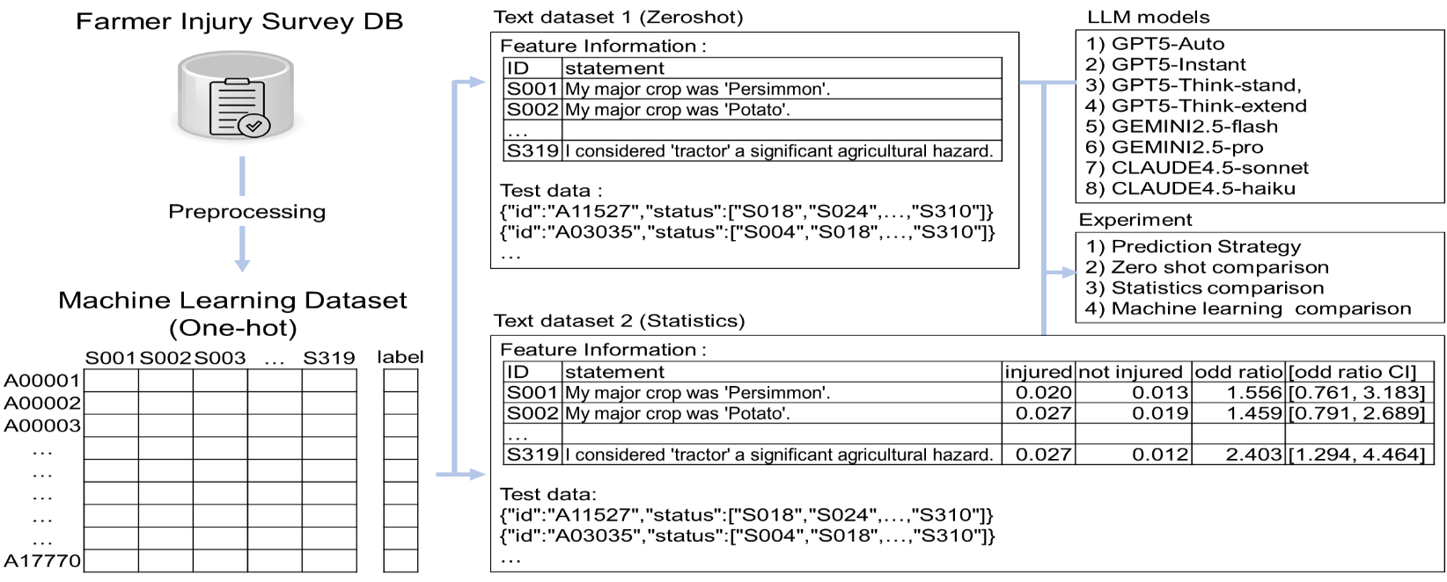
2.2. 실험 설계 및 모델
그림1. 농업인 손상 조사 데이터를 LLM의 추론 성능에 활용하는 프로세스
2025년 10월 기준 최신 LLM 8종을 비교하였다: ChatGPT 계열(GPT-5 Auto, Instant, Think-Standard, Think-Extend), Gemini 계열(2.5 Flash, 2.5 Pro), Claude 계열(4.5 Haiku, 4.5 Sonnet). 실험은 다음과 같다.
[실험 1]는 추론 전략 파악 실험으로, 각 모델에 농업인 데이터 예시를 제시하고, 예측 전략을 기술하도록 요청한다.
[실험 2]는 제로샷 추론 실험으로, LLM에 텍스트 데이터만 입력하여 손상 위험 점수를 예측한다.
[실험 3]는 통계 제공 추론 실험으로, 각 문항의 손상집단·비손상집단 비율, 교차비(odds ratio) 등 통계치를 함께 제공하여 손상 위험 점수를 예측한다.
[실험 4]는 머신러닝 모델(Logistic Regression, Random Forest, XGBoost 등)과의 성능을 비교 실험한다.
LLM 평가는 동일 프롬프트 환경에서 수행하였으며, 머신러닝 비교는 Python 기반 표준 구현으로 진행하였다. 성능 평가는 Accuracy, F1-score, AUROC를 사용하였다.

3. 결과
3.1. [실험1] LLM의 추론 전략
모든 LLM은 319개 진술문별 위험 점수를 계산하고 이를 합산하는 “점수 통합형 추론 전략”을 추론 전략으로 제시하였다. 이는 LLM이 문장 단위의 의미 정보를 기반으로 내재적 가중치를 산출하는 점수화 기반 추론 메커니즘을 수행함을 보여준다.

3.2. [실험2, 3] Zeroshot 및 통계 제공 추론 비교
실험2에서는 8종의 LLM의 제로샷 및 통계제공 추론 정확도를 비교하였다[그림 2]. 실험2에서 모든 LLM 모델은 AUROC 0.61~0.70으로 무작위 추정(0.5)보다 우수한 성능을 보였으며, 이는 언어적 단서만으로 손상 위험도를 일정 부분 구별할 수 있음을 의미한다. 또한, 통계를 제공했을 때, 제로샷 실험에서보다, Accuracy, F1이 8개 모델 모두에서 상승하였고, AUROC는 Gemini2.5-pro, Gemini2.5-flash를 제외하고 6종에서 상승하였다. 또한, GPT5에서는 Auto > Instant > Think-standard > Think-extend 순서로, Gemini2.5에서는 flash > pro순서로, Claude4.5에서는 haiku > sonnet 순서로 정학도가 높았다.

3.3. [실험4] 머신러닝 모델과 비교
통계 제공 추론에 대해서 우수한 성능을 보인 GPT5-auto, Gemini2.5-flash, Claude4.5-haiku에 대해 전통적 머신러닝 모델과 추론 정확도를 10회 교차검증하여 비교하였다[표 2]. 통계 제공 LLM 모델은 Accuracy, F1, AUROC 모두에서 최저-최고 사이의 중간 수준의 성능을 보여주었다.

4. 토의 및 결론
본 연구는 표 형식이 아닌 텍스트형 설문 응답만을 입력으로 하여 대규모 언어모델(LLM)이 농업인 손상 위험을 추론할 수 있는지를 실증적으로 평가하였다. 실험 1에서 모든 LLM은 319개 진술문에 대해 문장 내 단어·의미 단서를 바탕으로 문항별 위험 점수를 산정하고 합산하는 점수 통합형 전략을 자발적으로 제시하였다. 이는 별도의 외부 학습 모듈 없이 언어 단서에 기반한 내재적 가중치 산출(통계적 사고 메커니즘)이 작동함을 시사한다.
실험 2–3에서는 제로샷 조건만으로도 AUROC 0.61~0.70으로 무작위 추정보다 우수했으며, 통계 정보를 자연어로 제공하면 정확도와 F1은 전 모델에서 상승, AUROC은 8개 중 6개 모델에서 추가 개선되었다. 즉 LLM은 단순 지식 회상을 넘어 통계적 사실을 언어적으로 해석·통합하여 확률 판단을 정교화할 수 있음을 보여준다.
모델 계열별 내부 버전의 성능 서열(GPT-5: Auto > Instant > Think-standard > Think-extend, Gemini 2.5: Flash > Pro, Claude 4.5: Haiku > Sonnet)은 일관되게 관찰되었으나, 추론 깊이 및 매개변수 규모와 성능 순서가 반대의 경향을 보였다. 이는 현 시점에서 LLM 성능이 모델 크기보다 프롬프트 처리와 내부 최적화 전략의 영향을 더 크게 받음을 시사한다.
실험 4에서 상위 3개 LLM(GPT-5-Auto, Gemini 2.5-Flash, Claude 4.5-Haiku)을 전통적 머신러닝 분류기와 10회 교차검증으로 비교한 결과, 정확도, F1, AUROC 모두 머신러닝의 최저–최고 구간 중간 수준이었다. 즉 명시적 지도학습 없이도 LLM은 언어 기반 통계 해석을 통해 현실적인 판별력을 발휘하지만, 아직 완전 대체보다는 보완적 활용이 타당하다.
종합하면, LLM은 자연어로 제시된 통계 단서를 수량적 추론으로 변환하여 연합적·인과적 시사점을 통합하는 능력을 보였다. 이는 설명 가능하고 신속한 위험 예측 체계에서 LLM이 머신러닝과 상보적으로 결합될 때 가장 큰 효용을 가질 것임을 시사한다.
향후 과제는 (1) 언어 기반 추론 × 구조화 데이터 학습의 하이브리드 프레임워크 정량 검증, (2) 프롬프트·통계 제시 방식의 효과 분석, (3) 현장 실시간 데이터 적용 가능성 평가로, 농업 재해 예방과 정책 의사결정의 투명성·효율성을 함께 제고하는 방향이다.
Metric | KNN | MLP | LightGBM | Gradient  Boosting | XGBoost | AdaBoost | LogisticReg | Naïve Bayes | SVM | TabPFN | GPT5  auto | Gemini2.5  flash | Claude4.5  haiku | CatBoost | Random  Forest
Accuracy | 0.8912  ± 0.0039 | 0.9474  ± 0.0009 | 0.9488  ± 0.0016 | 0.9473  ± 0.0014 | 0.9482  ± 0.0013 | 0.9494  ± 0.0017 | 0.9495  ± 0.0014 | 0.8938  ± 0.0137 | 0.9487  ± 0.0009 | 0.9502  ± 0.0011 | 0.9463  ± 0.0010 | 0.9460  ± 0.0009 | 0.9469  ± 0.0011 | 0.9495  ± 0.0010 | 0.9492  ± 0.0013
F1-score | 0.0824  ± 0.0135 | 0.0752  ± 0.0156 | 0.0990  ± 0.0276 | 0.0723  ± 0.0252 | 0.0881  ± 0.0221 | 0.1099  ± 0.0297 | 0.1119  ± 0.0247 | 0.1170  ± 0.0162 | 0.0980  ± 0.0151 | 0.1255  ± 0.0211 | 0.0817  ± 0.0177 | 0.0769  ± 0.015 | 0.0933  ± 0.0187 | 0.1119  ± 0.0181 | 0.1112  ± 0.0232
AUROC | 0.5427  ± 0.0150 | 0.5996  ± 0.0181 | 0.6299  ± 0.0209 | 0.6436  ± 0.0308 | 0.6599  ± 0.0203 | 0.6739  ± 0.0156 | 0.6783  ± 0.0185 | 0.6801  ± 0.0250 | 0.6803  ± 0.0166 | 0.6816  ± 0.0154 | 0.6867  ± 0.0259 | 0.6879  ± 0.0278 | 0.6895  ± 0.0243 | 0.7018  ± 0.0213 | 0.7220  ± 0.0209
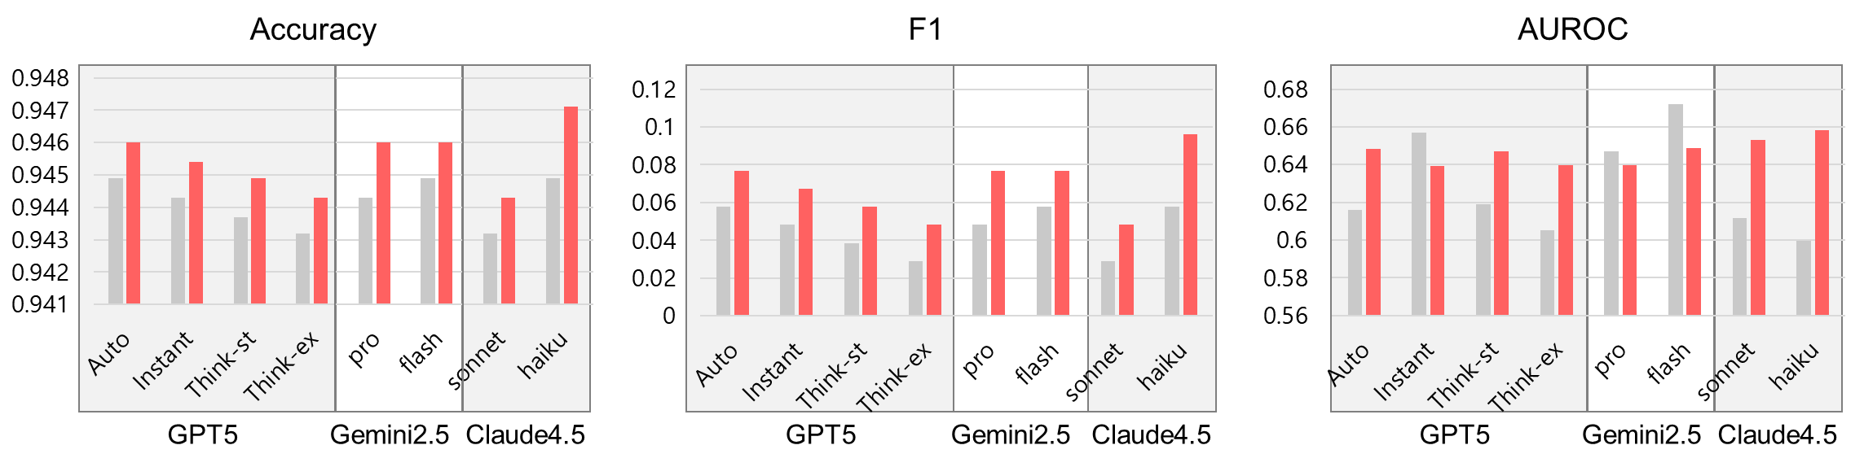
5. 참고문헌
값은 평균과 표준편차((Mean ± SD)를 의미. 굵은 글씨는 각 지표별 최고 성능을 의미.
모델들은 왼쪽부터 오른쪽으로 ROC-AUC 정확도가 높은 순서로 정렬됨.

표2. 농업인 손상에 대한 통계 제공 LLM 및 머신러닝 모델의 추론 성능 비교
그림2. 농업인 손상에 대한 LLM의 추론 성능 비교. 회색 막대는 zeroshot 실험, 빨간색 막대는 통계 제공 실험을 의미.
[1] El-Kishky A, Wei A, Saraiva A, et al. Competitive Programming with Large Reasoning Models. arXiv:2502.06807. 2025.
[2] OpenAI, Achiam J, Adler S, et al. GPT-4 Technical Report. arXiv:2303.08774. 2023.
[3] Ben Shoham O, Rappoport N. CPLLM: Clinical prediction with large language models. PLOS Digit Health. 2024;3(12):e0000680.
[4] Wang J, Shi E, Yu S, et al. Large language models for disease diagnosis: a scoping review. npj Digit Med. 2024;7(1):1-14.
[5] Sarkar S, Pramanik A, Maiti J, et al. Predicting and analyzing injury severity: A machine learning-based approach using class-imbalanced proactive and reactive data. Safety Science. 2020;125:104616.
[6] Choi J, Gu B, et al. Machine learning predictive model based on national data for fatal accidents of construction workers. Autom Constr. 2020;110:102974.
[7] Rao A, Kim J, et al. Evaluating ChatGPT as an adjunct for radiologic decision-making. medRxiv. 2023.
[8] Wei J, Wang X, Schuurmans D, et al. Chain-of-Thought Prompting Elicits Reasoning in Large Language Models. NeurIPS. 2022.
[9] Singhal K, Azizi S, Dohan D, et al. Large language models encode clinical knowledge. Nature. 2023;620(7972):172-180.
[10] Chae H, Min K, Youn K, et al. Estimated rate of agricultural injury: the Korean Farmers’ Occupational Disease and Injury Survey (KFODIS). Ann Occup Environ Med. 2014;26:8.

